Министерство транспорта Российской Федерации

Федеральное государственное автономное образовательное

учреждение высшего образования

«Российский университет транспорта» (РУТ(МИИТ))

Институт транспортной техники и систем управления

Кафедра «Управление и защита информации»

**Отчет**

по Лабораторной работе №1

по дисциплине:

Информационное обеспечение систем управления

Выполнил: ст. группы ВУИ-411

Ковальчук Е.В.

Вариант 4

Проверил: Васильева М.А.

Москва 2021 г.

**ВАРИАНТ 4**

1. Показать все поля из таблицы Production.Location.
2. Показать поля ProductModelID, IllustrationID из таблицы Production.ProductModelIllustration.
3. Показать поля PurchaseOrderID, Status, SubTotal из таблицы Purchasing.PurchaseOrderHeader. Показать только те записи, для которых итог по заказу на покупку (SubTotal) больше $2000 и меньше $3000. Использовать оператор BETWEEN.
4. Из таблицы Production.ProductModel показать ID модели товара (ProductModelID), название товара (Name), описание товара в каталоге (CatalogDescription) и инструкцию товара (Instructions). Показать только те товары, у которых есть описание в каталоге.
5. Показать только те ID фотографии товара (ProductPhotoID) и названия файлов, содержащие миниатюру фотографии товара (ThumbnailPhotoFileName) из таблицы Production.ProductPhoto, у которых в поле ThumbnailPhotoFileName содержится значение «черный» ('black').
6. Показать поля ProductSubcategoryID и Name из таблицы Production.ProductSubcategory. Показать только названия товаров (Name) из списка ("Тормоза", "Кепки", "Гарнитуры", "Седла") ('Brakes', 'Caps', 'Headsets', 'Saddles'). Использовать оператор IN.
7. Из таблицы Purchasing.ProductVendor показать ID продукта (ProductID), ID сотрудника (BusinessEntityID), среднее время выполнения заказа (AverageLeadTime) и количество имеющихся заказов (OnOrderQty) из таблицы Purchasing.ProductVendor. Несуществующие значения поля OnOrderQty заменить на 0. Названия полей оставить без изменений.
8. Показать поля ProductID, Name из таблицы Production.Product с применением функции COALESCE(). Показать поле Meauserement, так, чтобы, если значение в поле Class известно, то показать его, а иначе, показать значение в поле Size. Если и в поле Size значение неизвестно, то вывести значение 'UNKNOWN'.
9. Отсортировать значения полей BusinessEntityID, AccountNumber и [Name] из таблицы Purchasing.Vendor в обратном алфавитном порядке относительно поля [Name].
10. Из таблицы Production.Product показать поля [Name] и Color. Показать только те товары, которые имеют цвет. Заменить на NULL значение в поле цвет (Color), если цвет товара красный (red). Названия полей оставить без изменений.

Решение.

1. 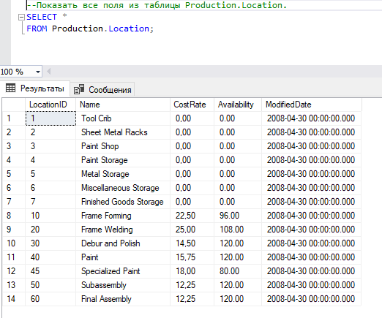
2. 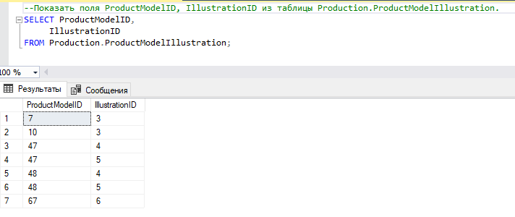
3. 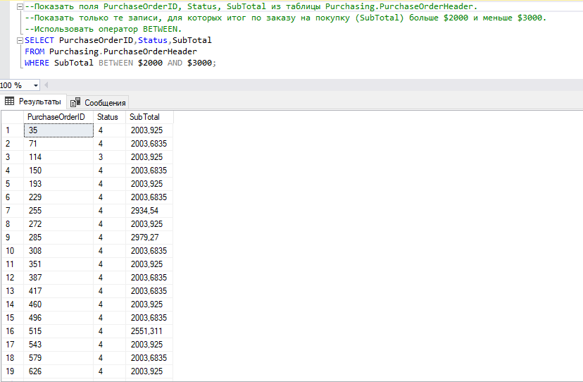
4. 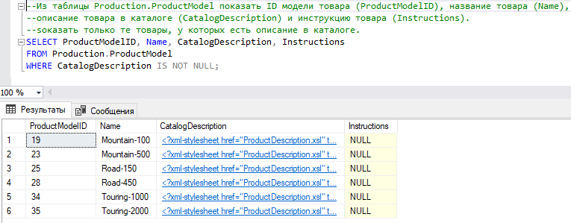
5. 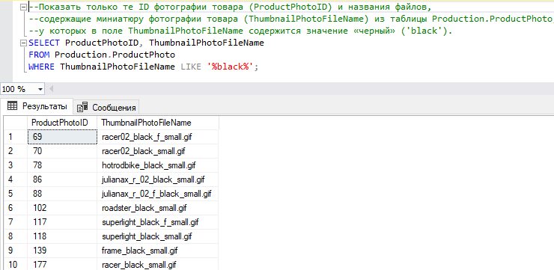
6. 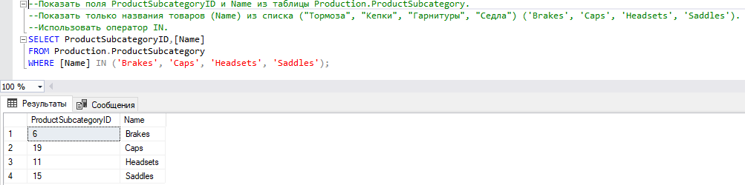
7. 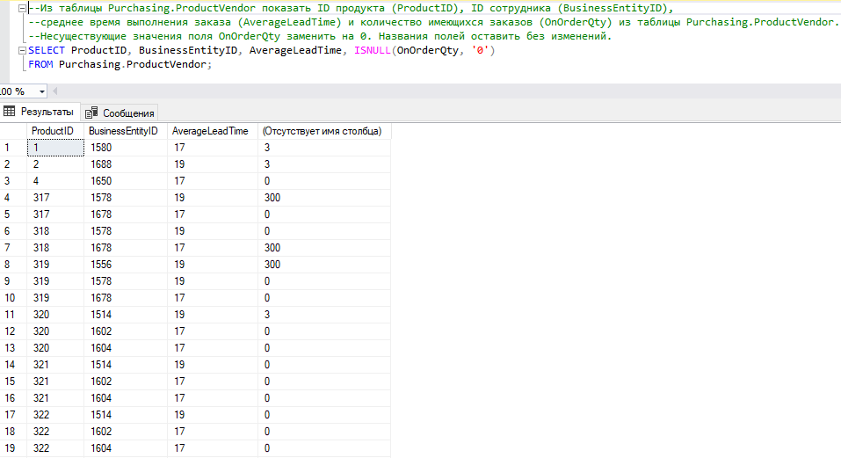
8. 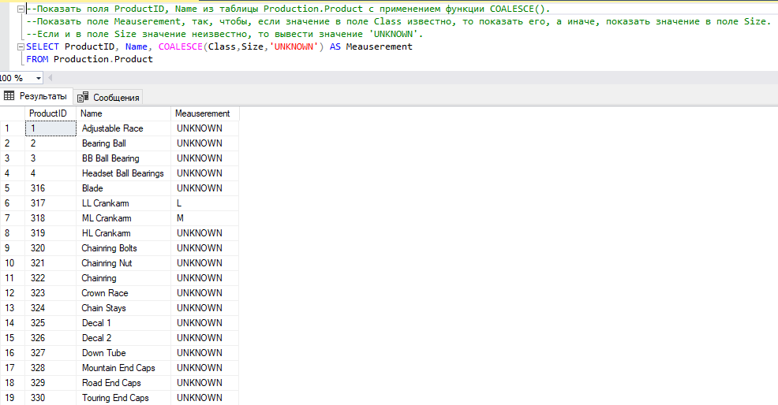
9. 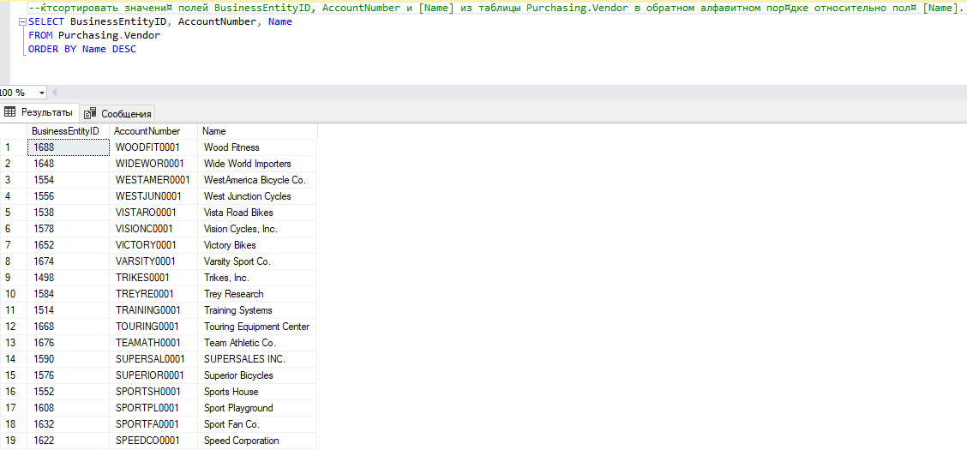
10. 